TRABAJO PRACTICO N 1
JUAN IGNACIO MONTAÑA
TALLER: LABORATORIO E INFORMATICA
CURSO: 1 A
DOCENTE: ANDREA MARIELA GOMEZ


- ¿Qué estudia la informática?
La Informática es la rama de la Ingeniería que estudia el hardware, las redes de datos y el software necesarios para tratar información de forma automática. Aunque pueda parecerte una definición muy abstracta.

2-¿En qué consiste el tratamiento de la información?
El tratamiento de la información es el cambio (tratamiento) de información de cualquier manera detectable por un observador. 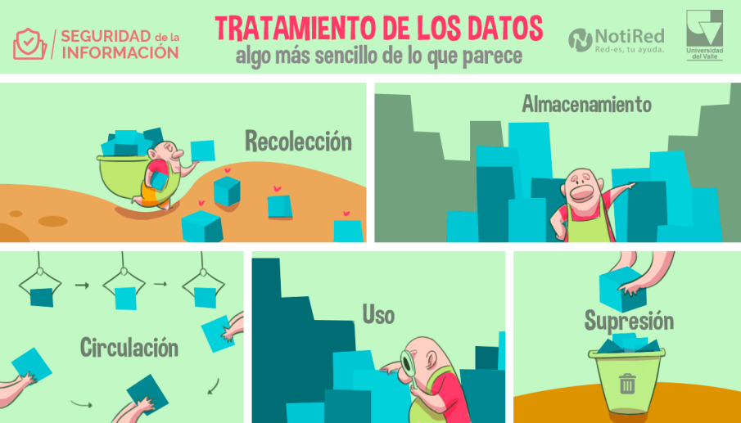

3-¿En qué consiste un Sistema Informático?
Un sistema informático puede ser definido como un sistema de información que basa la parte fundamental de su procesamiento en el empleo de la computación. Como cualquier sistema, es un conjunto de funciones interrelacionadas, hardware, software y de Recurso Humano. 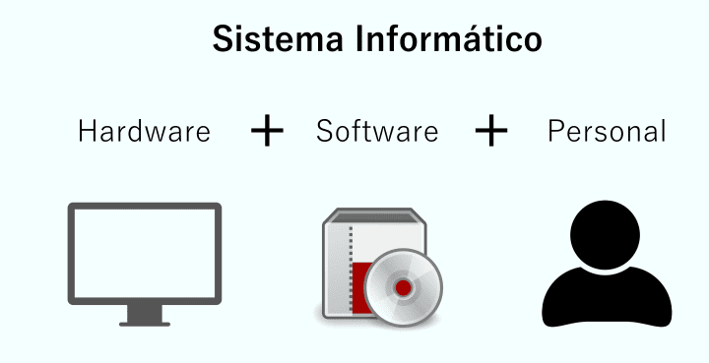

4-¿Cuáles son los elementos de un SI?
En representación del conocimiento, un sistema de información consiste de tres componentes: humano, tecnológico y organizacional. 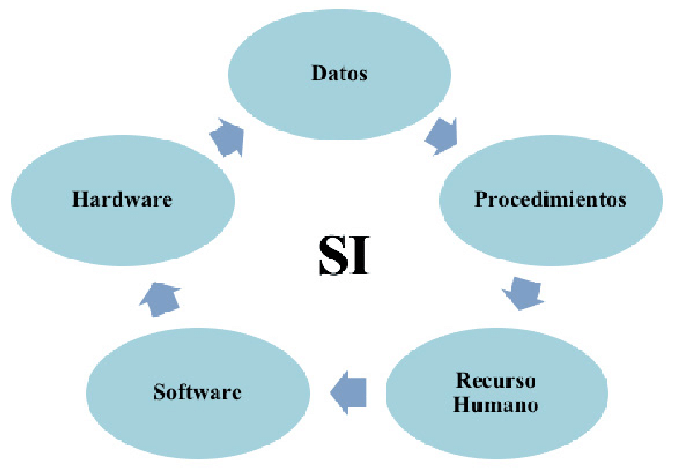

5-¿Cuál es el objetivo de un SI?
La función principal de un SI es ayudar a una organización a tomar decisiones proporcionándole información precisa y actualizada. Para ello, un sistema de información recopila, procesa y almacena datos, y luego los pone a disposición de los usuarios en el momento adecuado y en un formato utilizable. 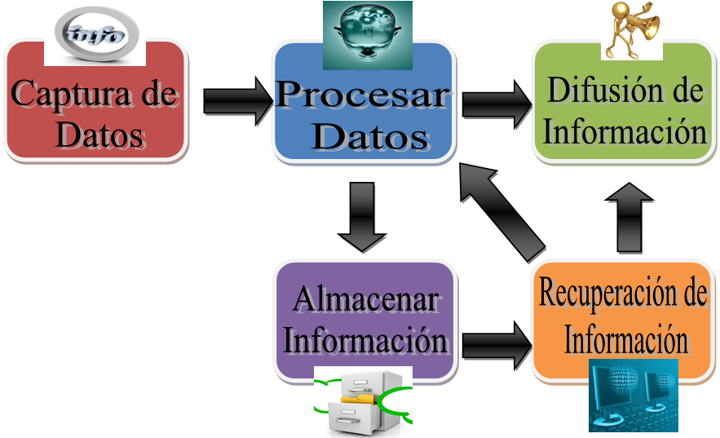

6-¿Qué impacto social provoca la Informatica?
La informática ha tenido un gran impacto en la sociedad al facilitar la comunicación y el trabajo. El desarrollo de la microelectrónica y las telecomunicaciones ha impulsado el avance de la computación y el uso generalizado de las redes. 

